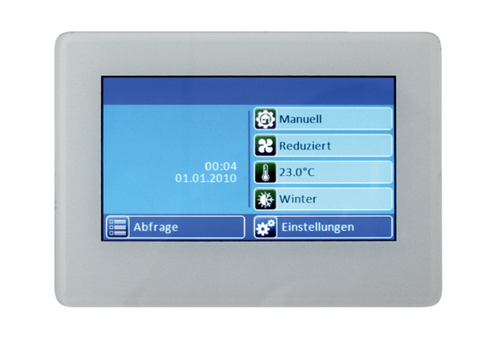Вентиляционный контроллер RLS T1 WSКомплект поставки: 1 штукАссортимент: К
Номер артикула: 0157.0835Изготовитель: MAICO

